机构可视化运动分析系统MCAD
MCAD (Computer Aided Design for Mechanism) 是一个机构运动简图绘制和即时运动分析系统。系统主要提供了以下主要功能：
1．提供了常用的机构运动简图图元，包括含3个（含3个）以下的所有运动副类型组合的构件和含4个回转副、5个回转副的构件、有源构件、末杆等。用户可利用这些图元方便快捷地绘制出大多数的机构（简图），绘制过程简单、方便。
2．机构封闭功能。可方便用于处理包含有II级以上杆组的机构的初始位置问题。
3．可对绘制的机构进行适时机构的结构分析。包括分析机构的自由度、封闭环等。
4．对机构进行运动分析，并将运动分析的结果可即时以可视化方式显示出来。系统提供了即时指点分析即时显示的功能。
5．运动仿真。可以在屏幕上显示机构运动过程。
6．机构图形可以保存成其它格式的图形文件（如：.DXF, .EMF, .BMP），运动分析结果也可以保存成图形文件（.EMF, .BMP）或文本格式文件，用户可以在其它软件中处理这些图形。
7．自动批处理功能。程序能批量装入、分析一批机构图，按给定时间进行运动仿真，中间无须人工干预。
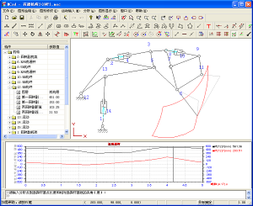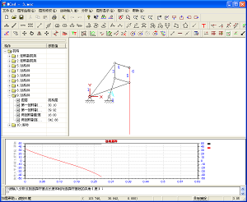
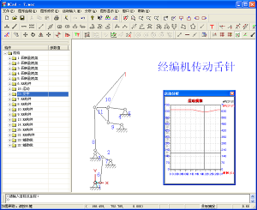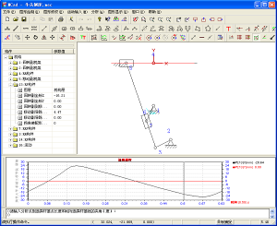
联系单位：集美大学 机械工程学院 机械电子工程研究所
联系人：王成志
联系电话：6183521
联系地址：福建省厦门市集美区 集美大学 机械工程学院 邮编：361021

